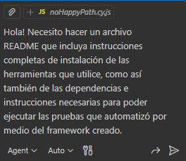

Respuesta:
Encontré la tarea: revisaré package.json y cypress.config.js para extraer dependencias y scripts relevantes. Voy a abrir package.json ahora.
Preparando el contenido del README.md y lo crearé en la raíz del proyecto con instrucciones completas en español.
Created README.md
¡Listo! ✅
He creado README.md en la raíz del proyecto con:
Requisitos y pasos de instalación (Node, npm).
Dependencias principales y configuración del reporter.
Comandos para abrir Cypress, ejecutar tests (headless), y ejecutar tests específicos.
Dónde encontrar reportes (index.html), capturas y estructura del proyecto.
Consejos para CI y solución de problemas.
¿Querés que añada un workflow de GitHub Actions de ejemplo o que incluya badges en el README? 🔧✨

Raptor mini (Preview) • 1x

